Arbeitsauftrag:

Recherchiere im Internet die Regionen, in denen Wasserknappheit herrscht und markiere diese farbig auf der Weltkarte.

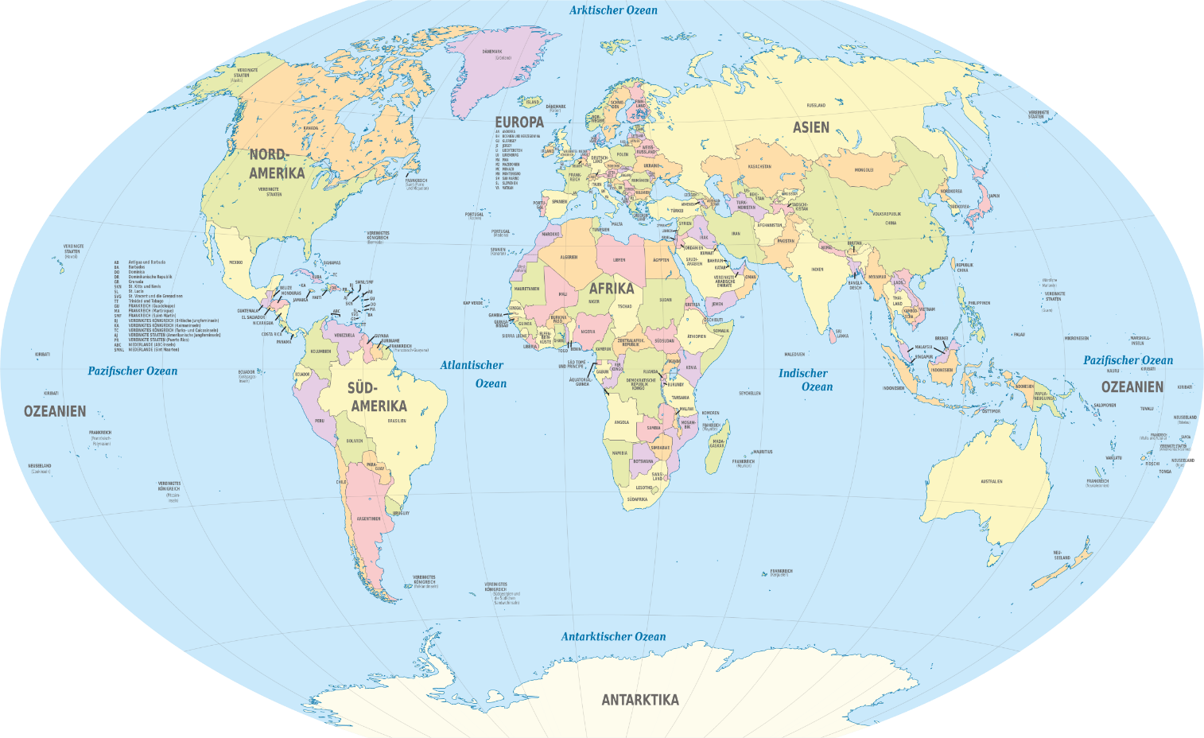

Quelle: https://de.wikipedia.org/wiki/Weltkarte (CC Lizenz)

